Муниципальное бюджетное дошкольное образовательное учреждение

«Детский сад № 137»

Мастер-класс с родителями

По LEGO-конструированию

«Терем для Деда Мороза и Снегурочки»

Воспитатель
Трушлякова Е.А.

Нижегородская область
Г. Дзержинск
2022

Цель: познакомить родителей с разнообразием конструктивных особенностей LEGO DUPLO.

Оборудование: иллюстрации избы и терема, конструкторы Лего на подгруппу (6 видов).

Ход занятия:
Этапы | Содержание | Примечание
Орг. момент | -Скажите пожалуйста, какой праздник приближается? ( Новый год).  Уже лежит на улицах хрустящий белый снег! Все мы ждём и любим Новый год! Дед Мороз и Снегурочка уже ищет нам самые лучшие подарки. И мы уже вырезали снежинки, скоро будем наряжать елку, но разве не хочется сделать подарки Деду Морозу и Снегурочке удивить их?  -Конечно, хочется!  Предлагаю построить для них сказочный терем.  Из чего мы можем построить терем? (ответы )  - Из конструктора, но прежде чем строить, мы должны выяснить, как выглядит терем и изба?  -Давайте присядем и подумаем, чем теремок отличается от обычной избушки?  За полями, за лесами  За широкими морями,  Между небом и землей  Стоит терем расписной…  -Вот такой сказочный терем перед вами. В Великом Устюге находится резиденция Деда Мороза и Снегурочки, там построен терем.  – У терема есть надстройка. Раньше такую надстройку называли «терем». Потом стали называть «терем» постройки с множеством таких надстроек, красиво украшенные или высокие башни.  - Назовите его основные части.  ( Стены, окна, двери, фундамент.)  ( Рассматриваем, какой формы у него фундамент, сколько этажей, сколько надстроек, как они украшены. Выделяем основные части: первый этаж, надстройка, крыша, каждую часть в отдельности). Самая сложная часть в модели – крыша.  - С чего начнем сроить терем . (Сначала фундамент, потом стены, окна, двери, крышу, надстройки.) | Ответы  Просмотр презентации  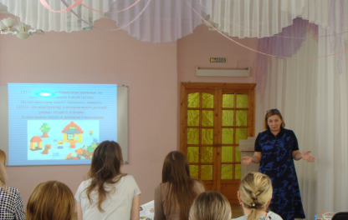  Рассматривая изображение русской избы и терема, высказывают свои мысли, чем отличается изба от терема
Основная часть | А сейчас предлагаю разбиться на компании и подумать, какой терем для Деда Мороза и Снегурочки вы будете строить.  ( Начинаем строить терема)  Завершаем строительство. Обратите внимание, на оформление построек. (Новогодняя атрибутика)  -Какие же вы молодцы! Вот и закончилось строительство терема. | 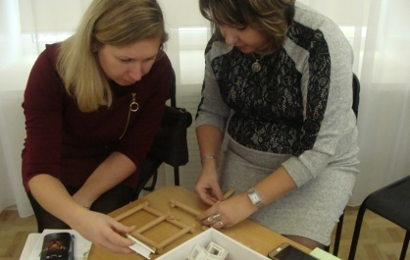  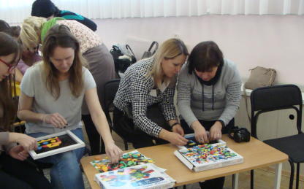  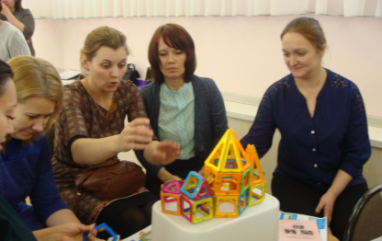
Заключит.часть | По окончании работы рассказывают о своей постройке.  - Что вы можете рассказать о своем домике? - Как строили? Для кого построили?  - Какие строительные детали использовали?  – Как называется часть здания, которую мы украсили декоративными элементами?  Всем спасибо.

